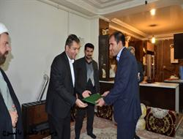**گزارش تصویری دیدار سرپرست دانشگاه علوم پزشکی استان با خانواده های شاهد و جانبازان در یاسوج**

سرپرست دانشگاه علوم پزشکی کهگیلویه و بویراحمد به همراه مسئول نهاد مقام معظم رهبری در دانشگاه، قائم مقام رئیس دانشگاه و مشاور رئیس دانشگاه در امور شاهد و ایثارگر به مناسبت دهه مبارک فجر با خانواده های شاهد و جانبازان یاسوجی دیدار کردند.

به گزارش روابط عمومی دانشگاه علوم پزشکی یاسوج؛ در این دیدار، دکتر ایلامی؛ سرپرست دانشگاه علوم پزشکی استان با اهدای لوح تقدیری از خانواده شاهد و جانبازان تقدیر کرد.

